За допомогою MS Word необхідно створити трьохмовний веб-сайт, що описує Кіотський протокол, відповідно до зразку (рис. 1).

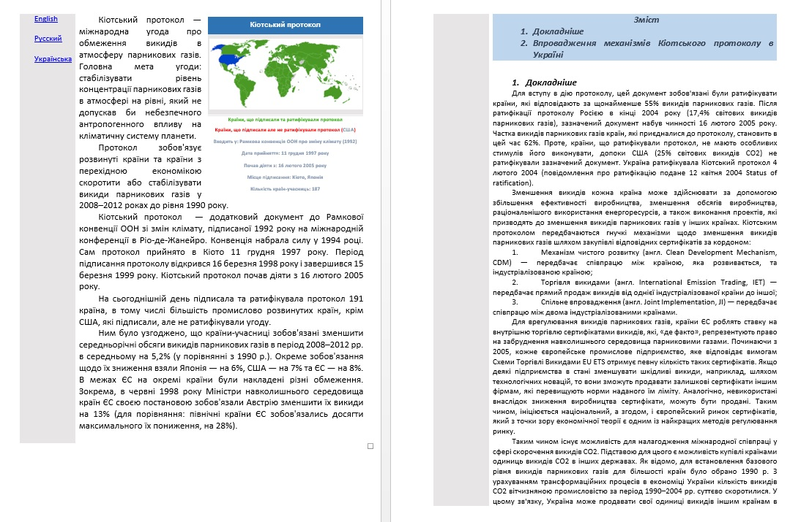

Рис. 1

Сайт повинен містити три сторінки: англійською, українською та російською мовою. Перехід між сторінками повинен відбуватися за допомогою меню, розташованого зліва (на рис. 2). При натисканні на напис «English» повинен відбуватись перехід на англійську сторінку, «Русский» — на російську, «Українська» — на українську.

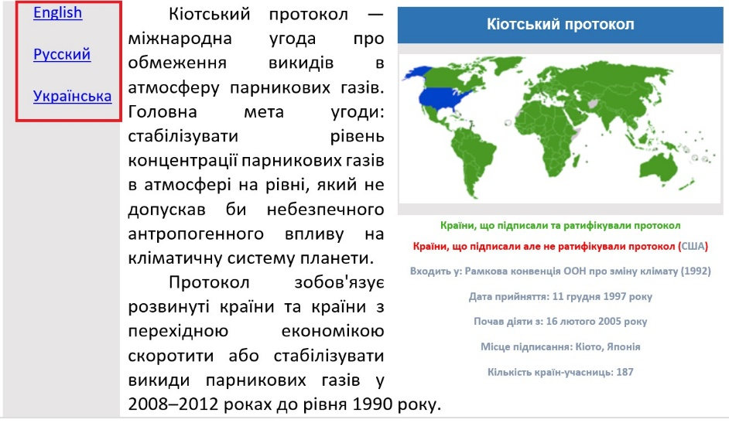

Рис. 2

Сторінка містить зміст (рис. 3), при натисканні на кожному з пунктів якого повинен відбуватися перехід до початку відповідного розділу.

При натисканні на заголовок розділу повинен здійснюватись перехід до змісту.

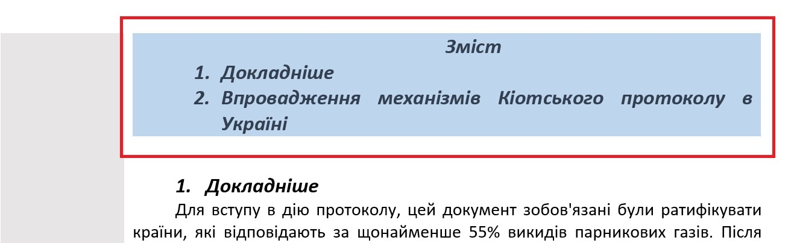

Рис. 3

При натисканні на карту повинна відкриватися сторінка з зображенням карти у більшому масштабі (рис.4).

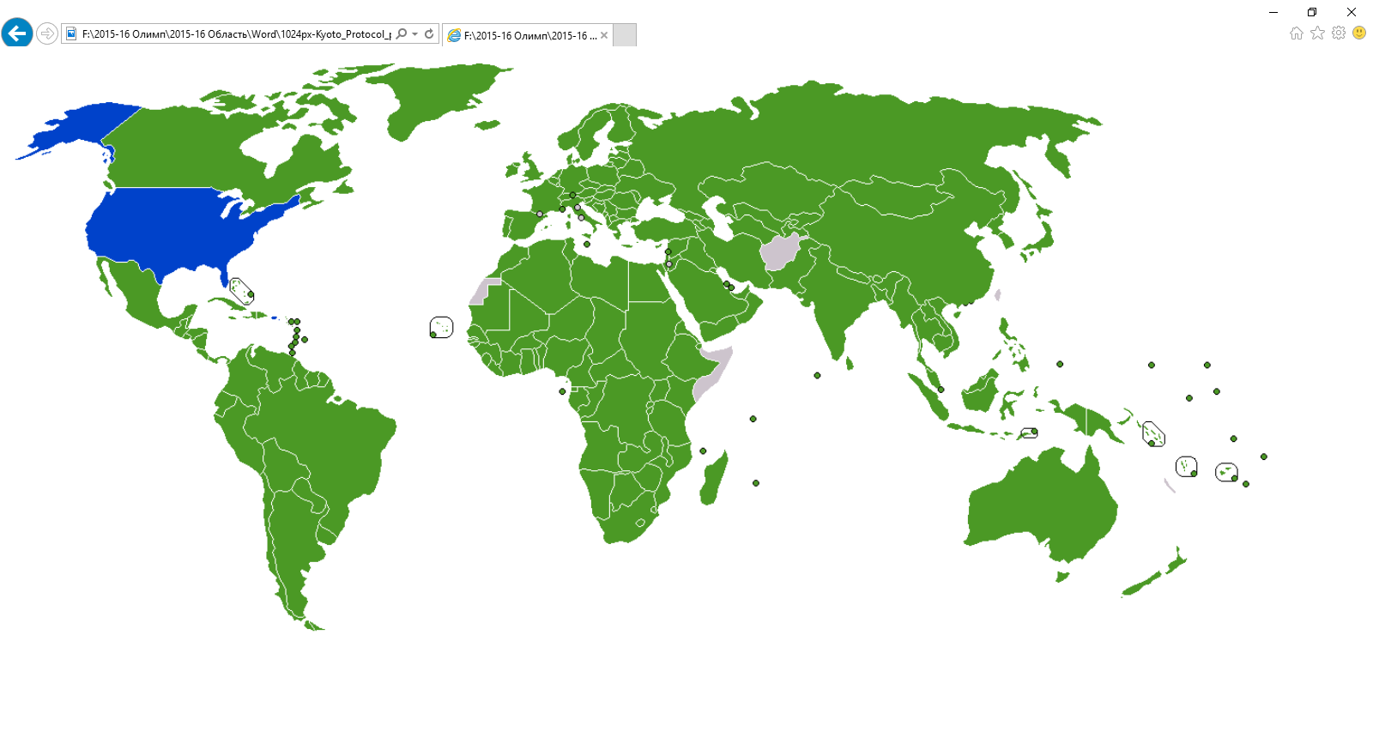

Рис. 4

Форматування документу повинно повністю відповідати зразку. Необхідно забезпечити можливість швидкого форматування нових сторінок, подібних до створюваних у завданні. Файли-розв’язки необхідно зберегти у форматі веб-сторінки та файлу Word (рис. 5) з назвами «English», «Русская», «Українська» (6 файлів). Учасник повинен також надати журі файл **Алгоритм.doс**, у якому навести алгоритм автоматизації форматування (коротко у довільній формі).

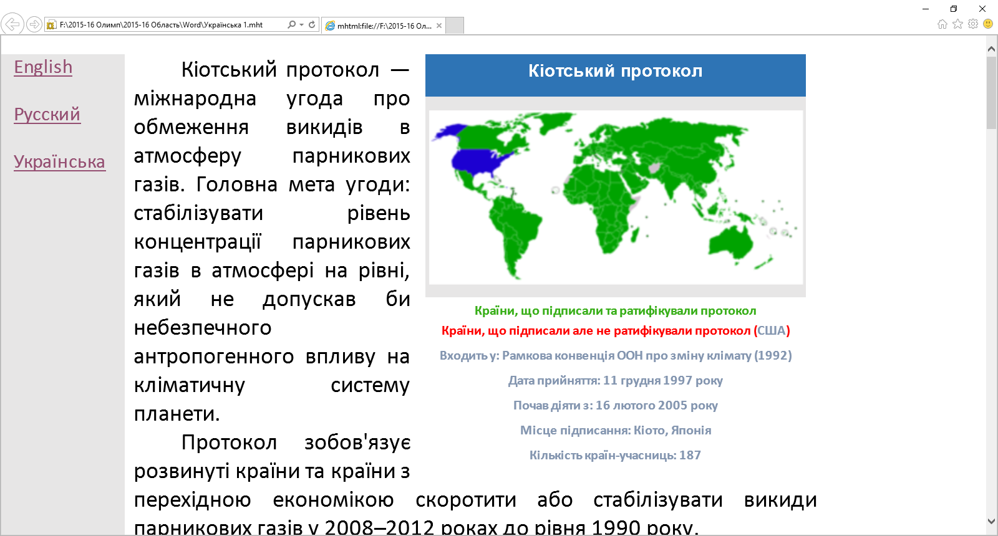

Рис. 5